Состояние атмосферного воздуха

По данным непрерывных измерений на автоматических станциях, установленных в Минске, некоторое увеличение (до 0,8 ПДК) уровня загрязнения воздуха азота диоксидом отмечено в утренние часы 4 мая в районе ул. Корженевского. Максимальная концентрация азота диоксида в районе ул. Героев 120 Дивизии составляла 0,5 ПДК. Уровень загрязнения воздуха серы диоксидом, углерода оксидом, азота оксидом и бензолом был по-прежнему существенно ниже нормативов качества.
.
Суточный ход концентраций загрязняющих веществ в районе
ул. Героев 120 Дивизии 3 – 4 мая 2018 года
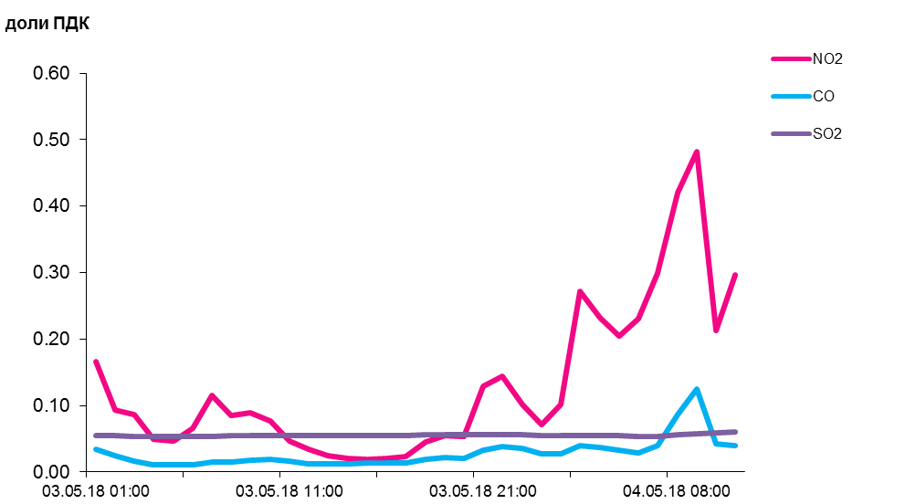

По данным непрерывных измерений, в воздухе г. Гомель в районе ул. Барыкина содержание твердых частиц, фракции размером до 10 микрон превышало норматив качества в 2 раза, в районе ул. Карбышева – в 1,4 раза. Основная причина увеличения уровня загрязнения воздуха твердыми частицами – отсутствие осадков. Среднесуточные концентрации твердых частиц в воздухе Могилева, района Мозырского промузла (д. Пеньки), Бреста, Минска (район ул. Тимирязева) и Гродно находились в пределах 0,6-0,7 ПДК, Минска (районы ул. Радиальная и пр. Независимости), Солигорска и Новополоцка – были ниже 0,4 ПДК.
Среднесуточная концентрация твердых частиц, фракции размером до 2,5 микрон в воздухе Минска (район ул. Героев 120 Дивизии) составляла 1,1 ПДК.

Среднесуточные концентрации твердых частиц, фракции размером до 10 микрон, 3 мая 2018 года

